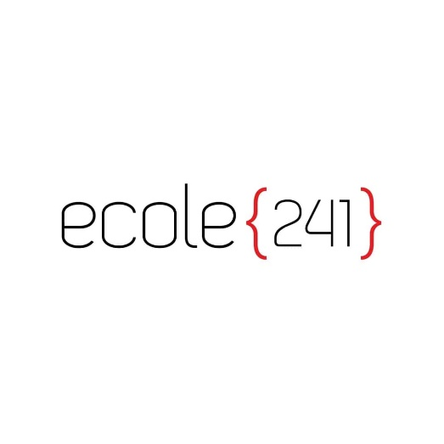**Nom : BIDOUNDA**

**Prénoms : Béni Valérien**

**Mail :** [**benivalerien@gmail.com**](mailto:benivalerien@gmail.com)

**Propositions de sujet des veilles Quiz : Développement Web, mobile**

**1.** HTML : Qu'est-ce que HTML et quel est son rôle dans le développement web ?

A) Un langage de programmation

**B) Un langage de balisage**

C) Une base de données

*Son rôle dans le développement web :*

Le rôle principal du **HTML** est de structurer le contenu d’une page web avec des balises pour définir les éléments talque les titres, les paragraphes, les image, les liens et les formulaires.

**2.** CSS : Quelle est la principale fonction du CSS ?

A) Ajouter des fonctionnalités interactives

B) Structurer le contenu

**C) Styliser le contenu**

**3.** JavaScript : Quel type de langage est JavaScript ?

A) Langage de balisage

**B) Langage de programmation côté client**

C) Langage de feuille de style

**4**. Responsive Design : Que signifie « responsive design » ?

A) Un design qui ne change jamais

**B) Un design adaptable à différents écrans**

C) Un design basé sur des images fixes

**5.** API : Que signifie l'acronyme API ?

**A) Application Programming Interface**

B) Advanced Programming Interface

C) Automated Process Integration

**6.** Frameworks : Quel est l’avantage d’utiliser un framework comme React ou Angular ?

**A) Simplifier le développement et la maintenance**

B) Rendre le code plus complexe

C) Éliminer le besoin de CSS

**7.** Base de données : Quel type de base de données est souvent utilisé avec les applications web ?

**A) Bases de données relationnelles**

B) Bases de données statiques

C) Bases de données numériques

**8.** Versioning : Quel outil est couramment utilisé pour le versioning de code ?

A) HTML

**B) Git**

C) CSS